**ПРЕДМЕТНАЯ**

**НЕДЕЛЯ**

**БИОЛОГИИ, ГЕОГРАФИИ, ИСТОРИИ и ОБЩЕСТВОЗНАНИЯ**



г.Буйнакск 2022 г.

с 11.04.2022 года по 18.04.20022 года в ГКОУ РД Буйнакской средней школе – интернат № 3 прошла неделя естественных наук : география, биология, история и обществознания.

В течении недели были проведены открытые уроки и мероприятия.

11.04.2022 года открытие недели.

12.04.2022 года был проведен открытый урок географии на тему: «СТРАНЫ ЗАРУБЕЖЬЯ» провела 2 уроком учитель Гаджиева Зумруд Саидовна с учащимися 7 «в» класса.

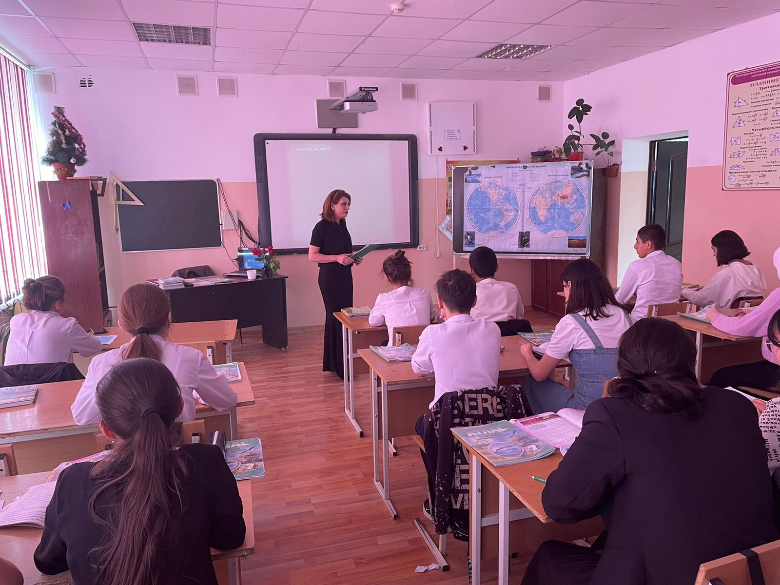

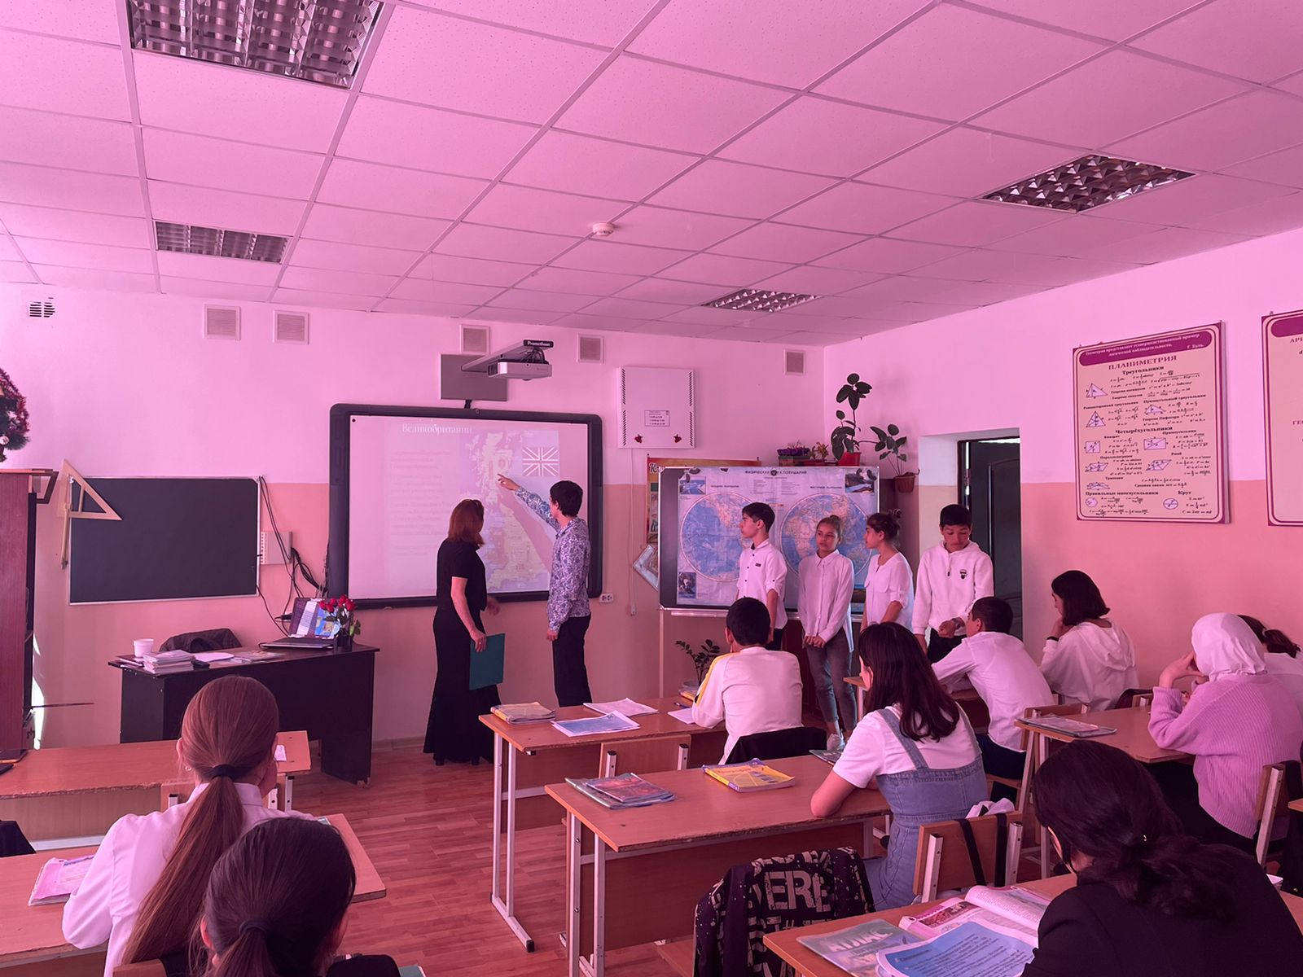

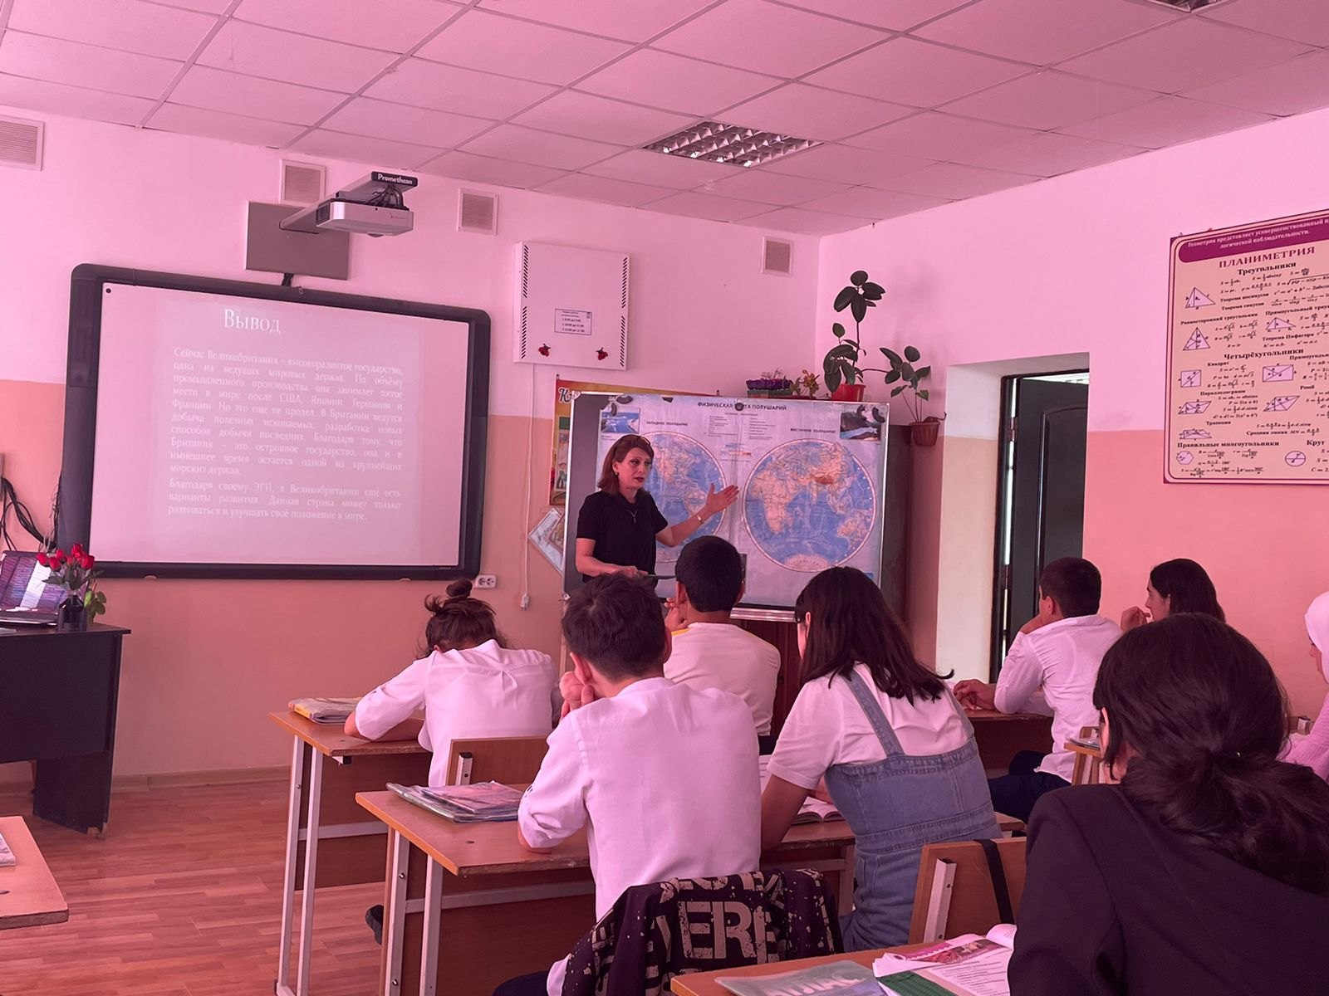

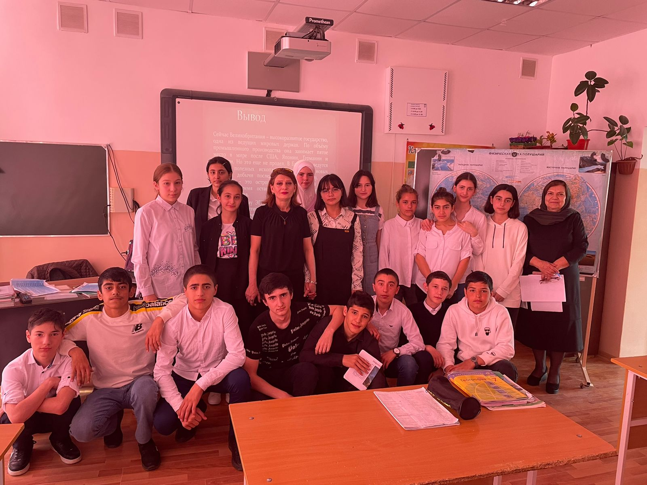

14.04.2022 года в четверг был проведен открытый урок по биологии на тему: «РАЗМНОЖЕНИЕ ГОЛОСЕМЕННЫХ РАСТЕНИЙ» провела 4 уроком Меджидова Суат Алхуватовна с учащимися 6 «б» класса.

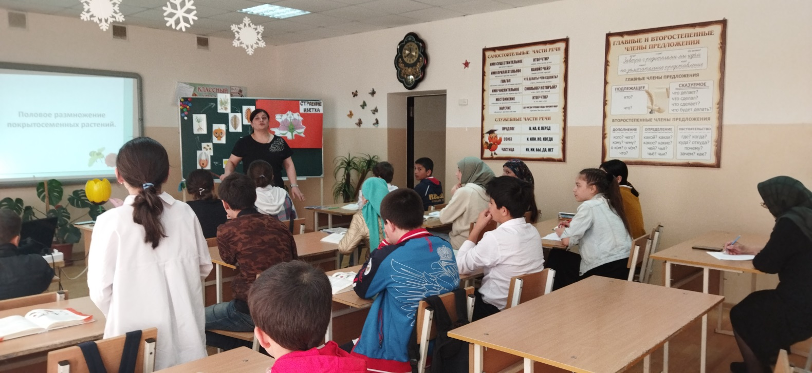

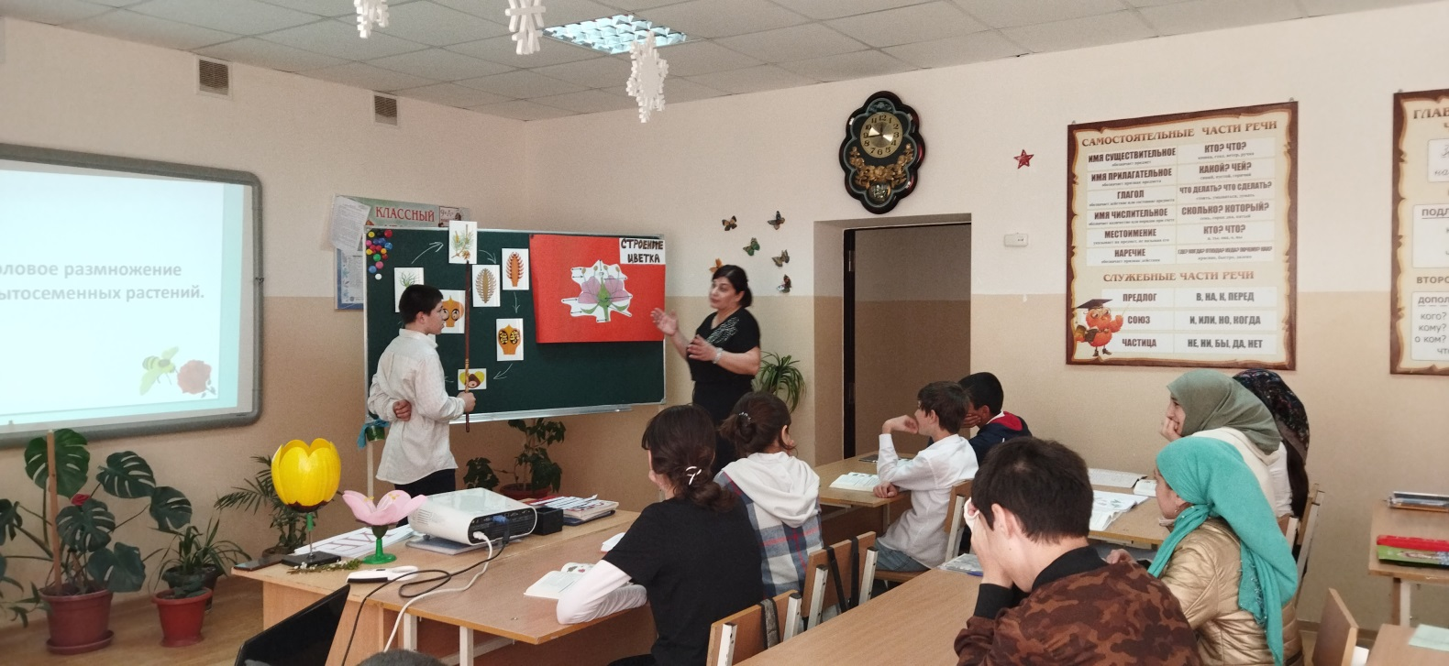

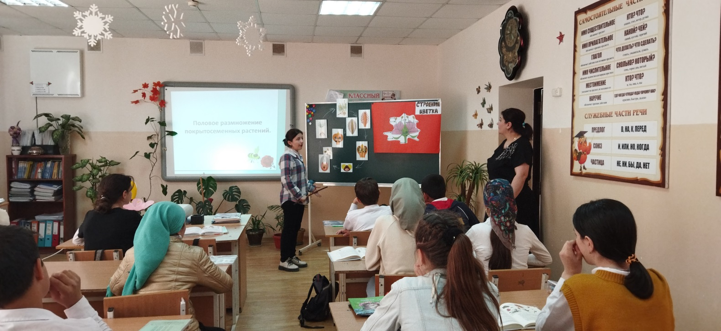

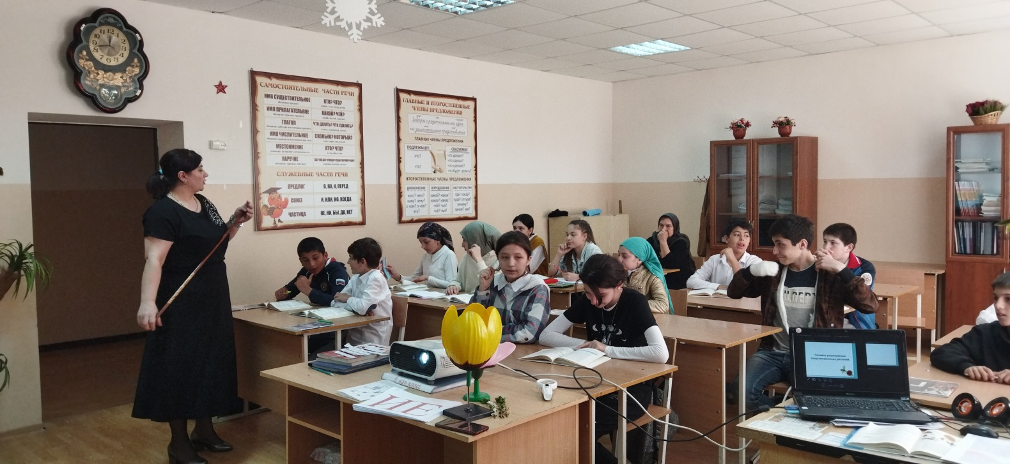

14.04.2022 года в четверг был проведен открытый урок по обществознанию на тему: «НАША РОДИНА РОССИЯ » провела 5 уроком Алиева Мадина Казиевна с учащимися 5 «б» класса.

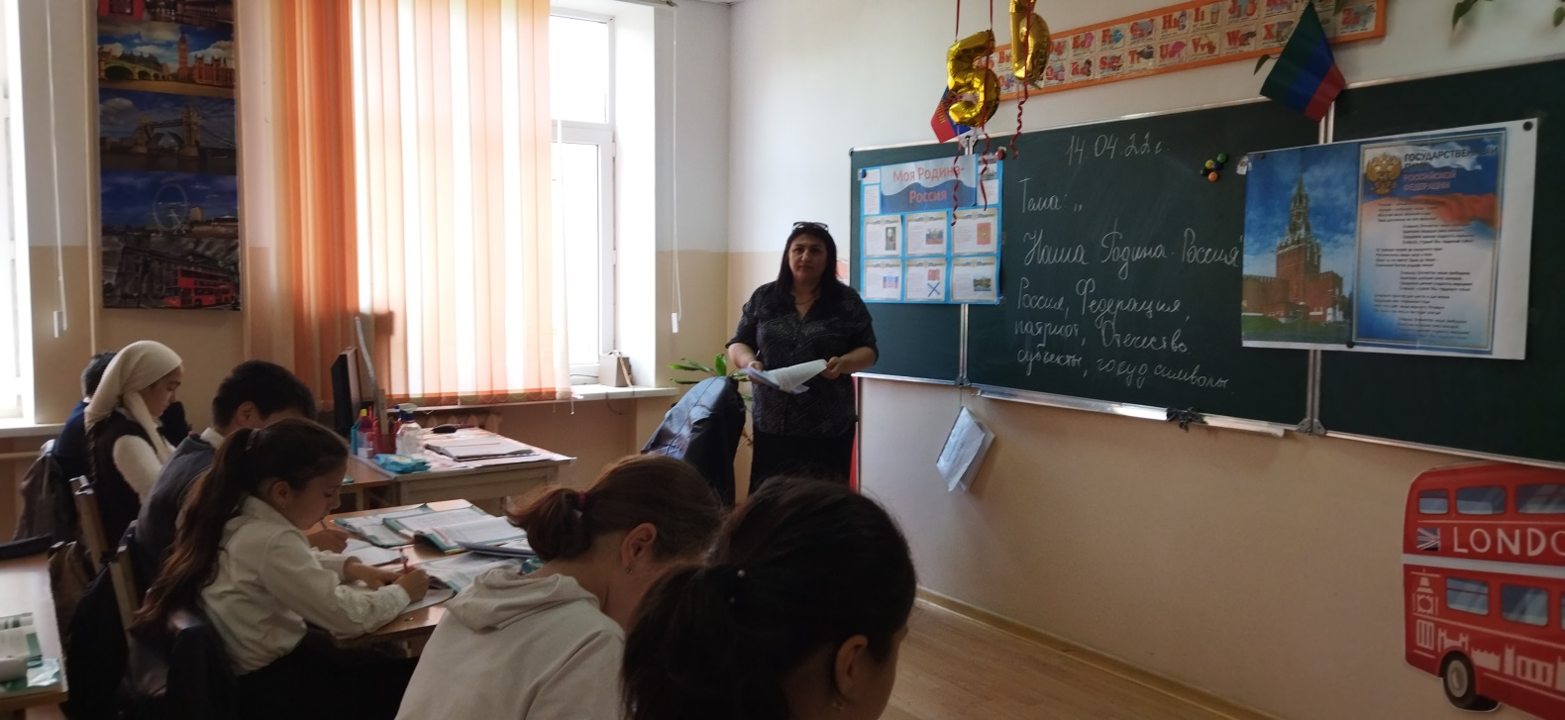

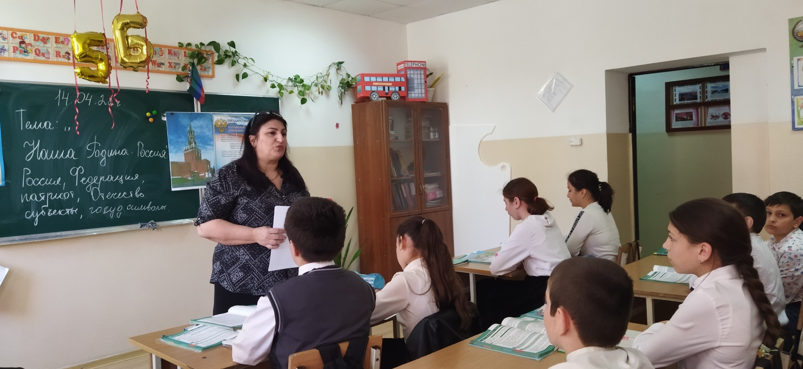

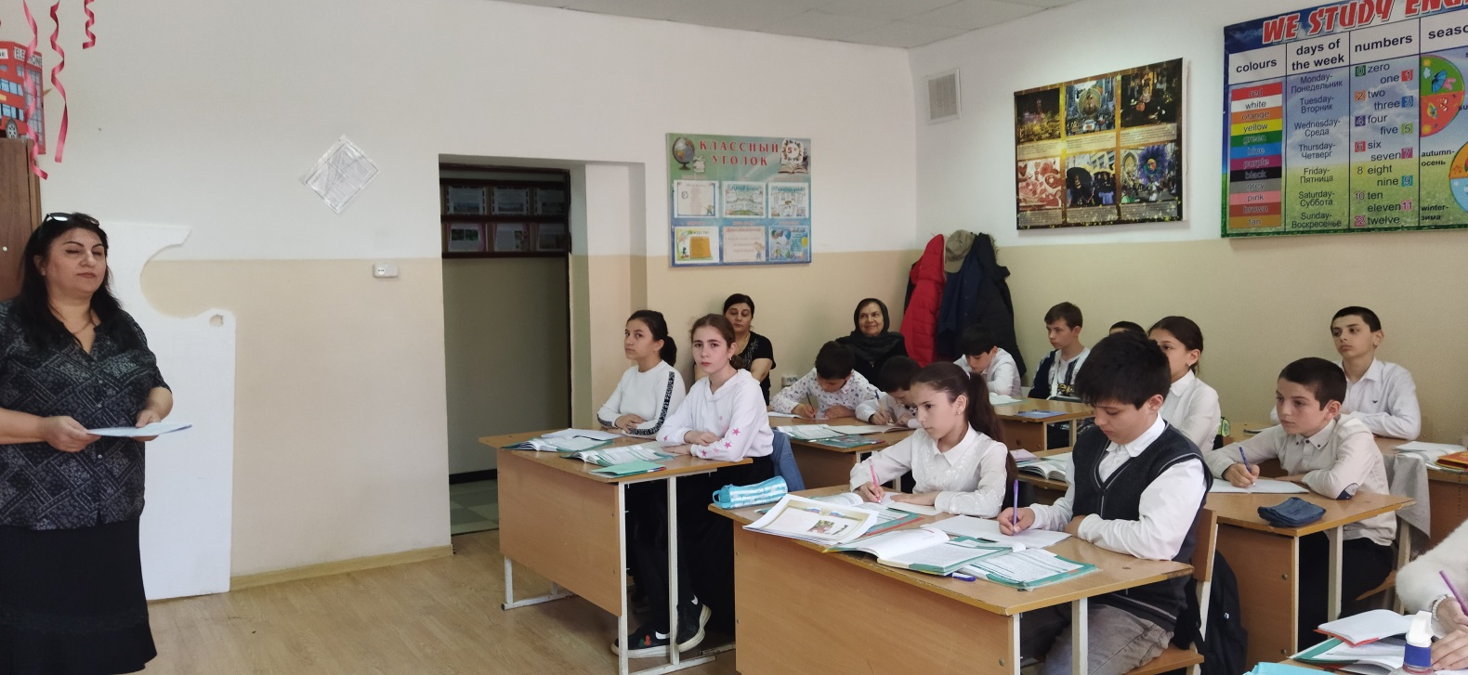

15.04.2022 года в пятницу был проведен открытый урок по истории на тему: «ПУТЕШЕСТВИЕ ПО ДРЕВНЕМУ МИРУ » провела 5 уроком Джалилова Альбина Ильмутдиновна с учащимися 5 «а» класса.

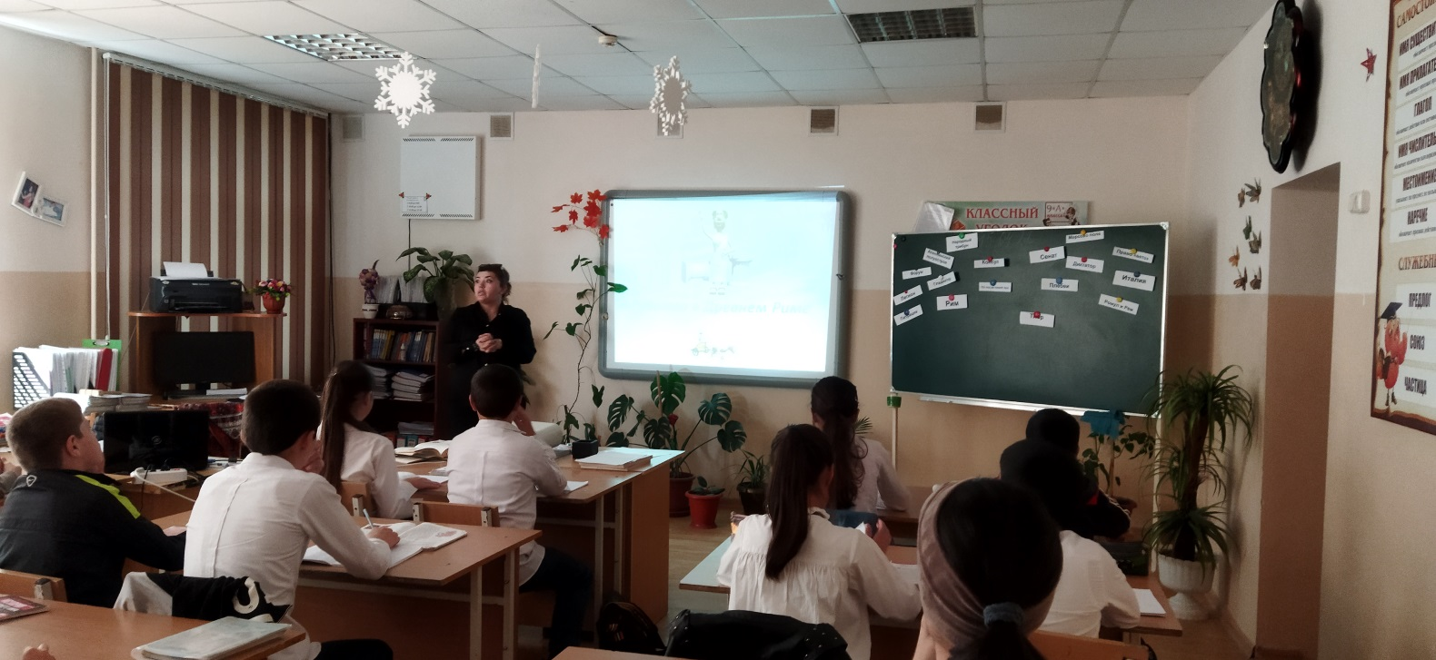

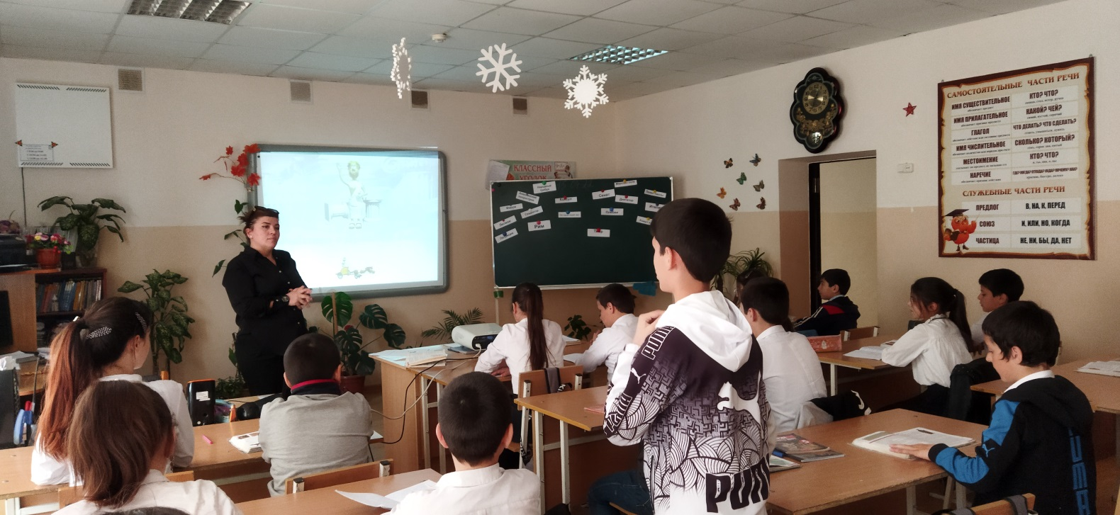

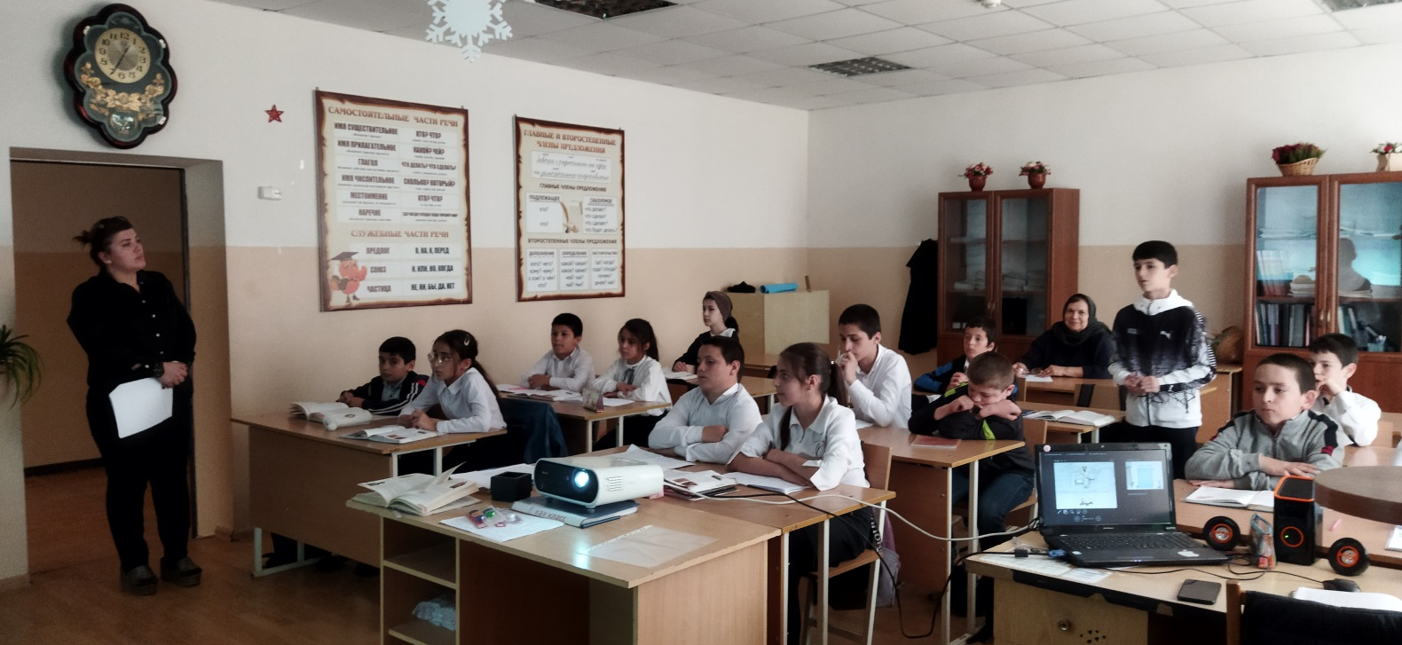

В тот же день после шестого урока было проведено совместное мероприятие на тему: «ГЕРОИ РОССИИ» провели учитель обществознания Алиева М.К. и учитель истории Джалилова А.И. с учащимися 7 «а» и 7 «в» классов.

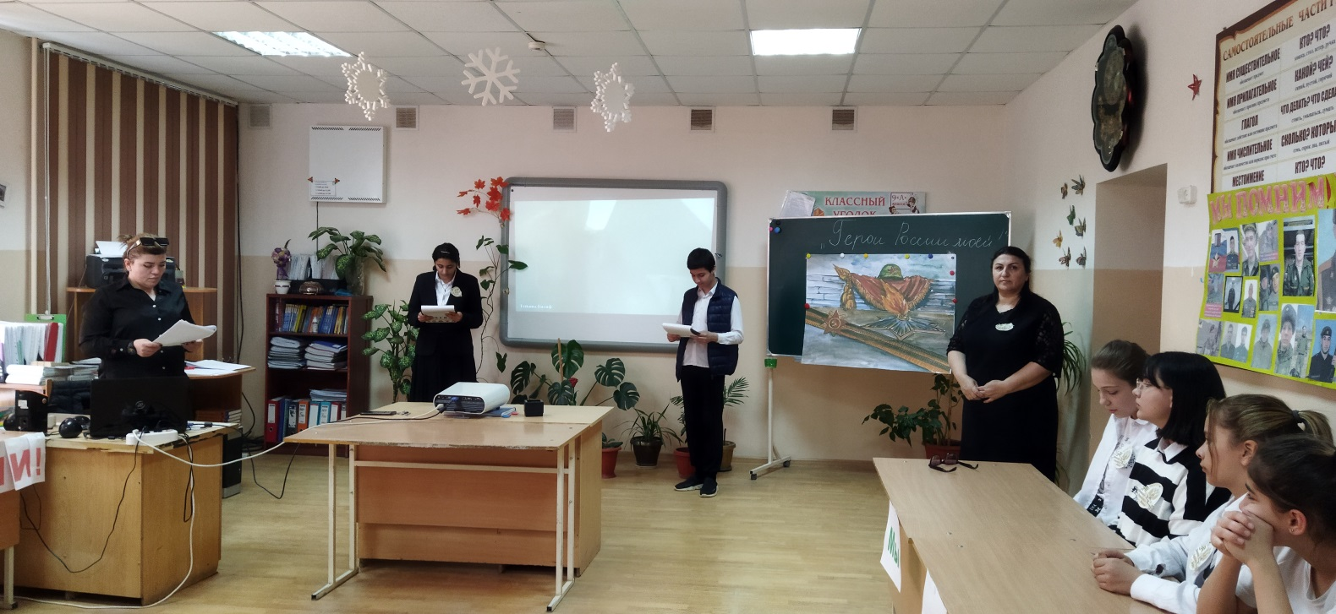

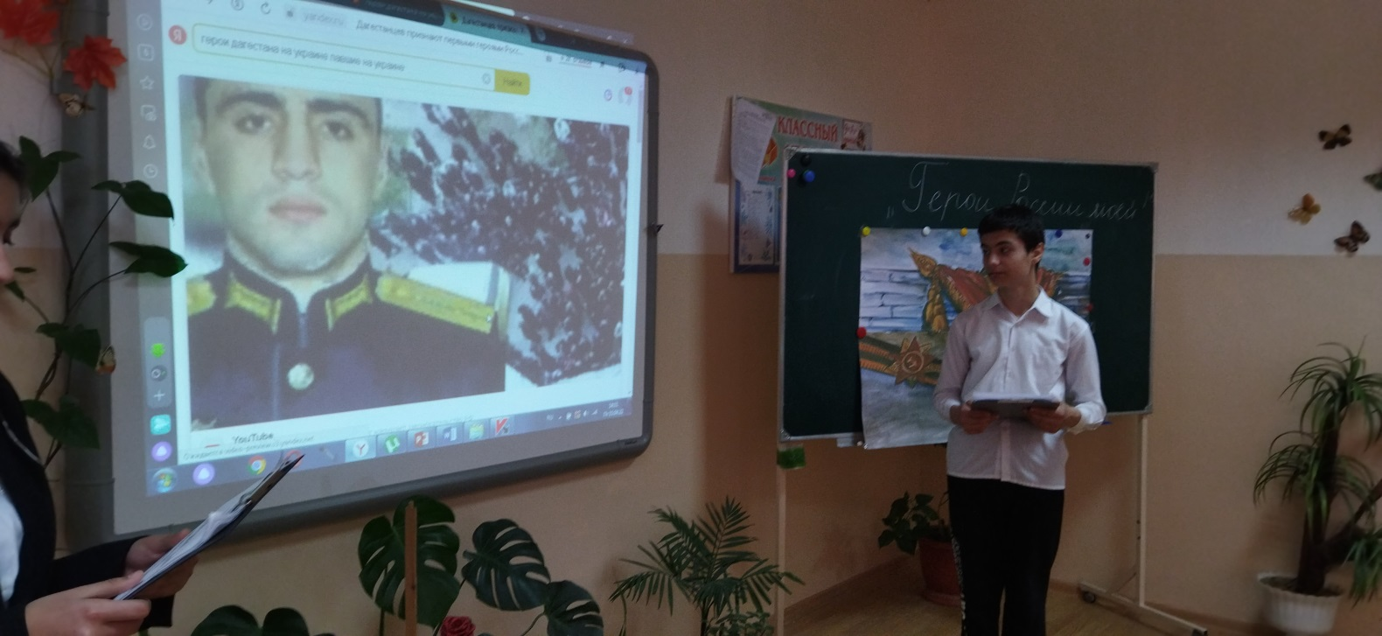

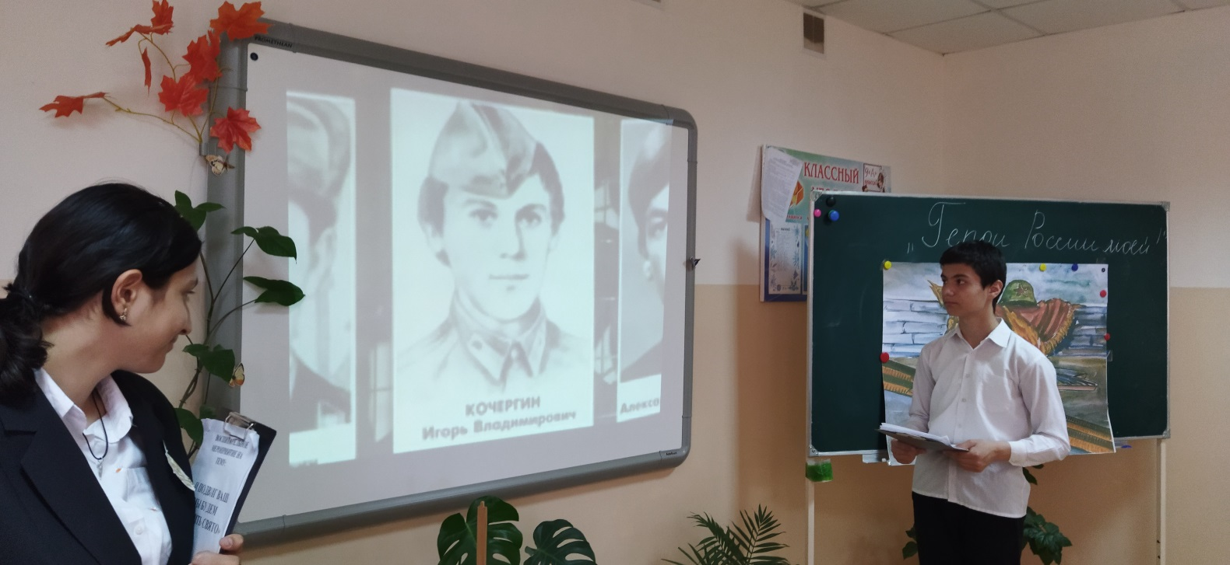

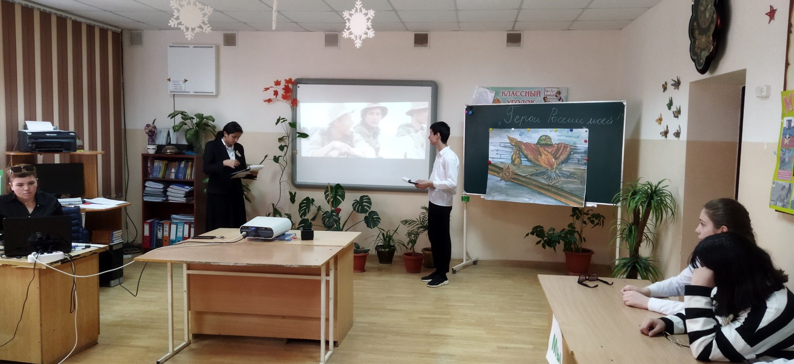

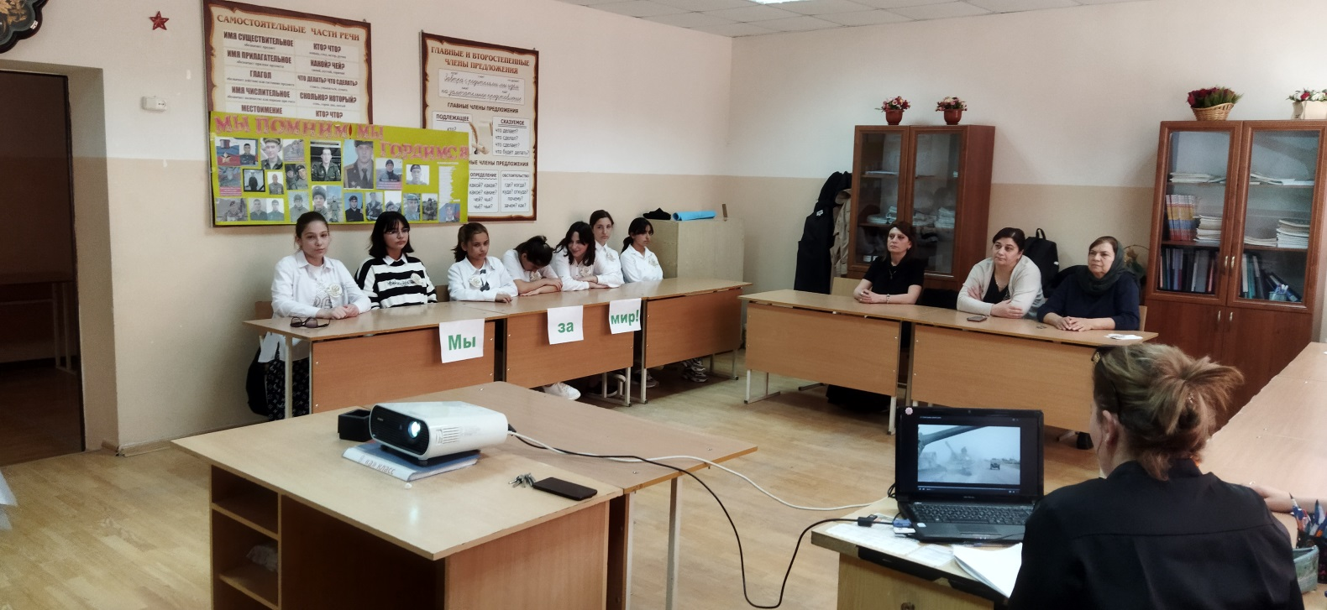

16.04.2022 года после шестого урока было проведено совместное мероприятие на тему: «ЗНАЕТЕ ЛИ ВЫ:»

Провели учитель географии Гаджиева З.С. и учитель биологии Меджидова С.А.

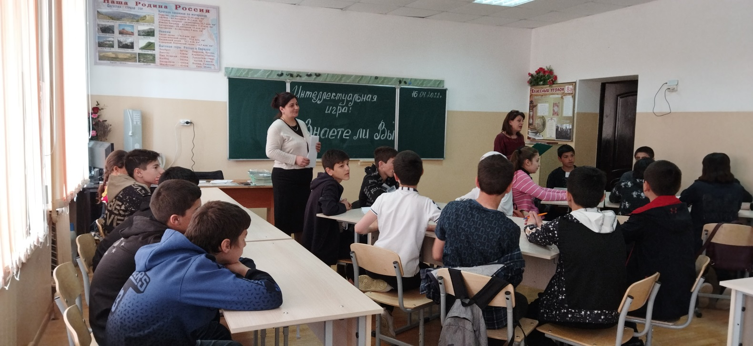

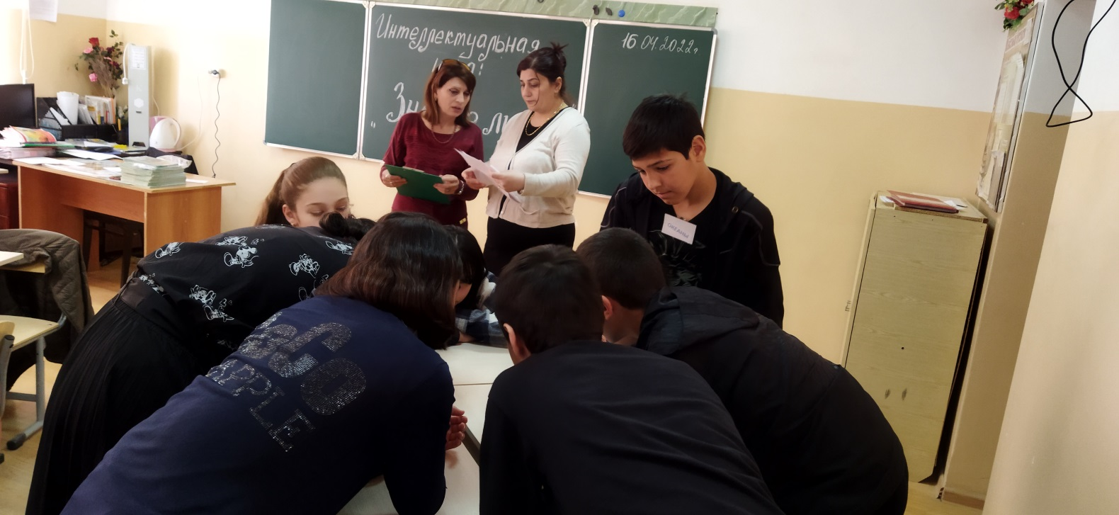

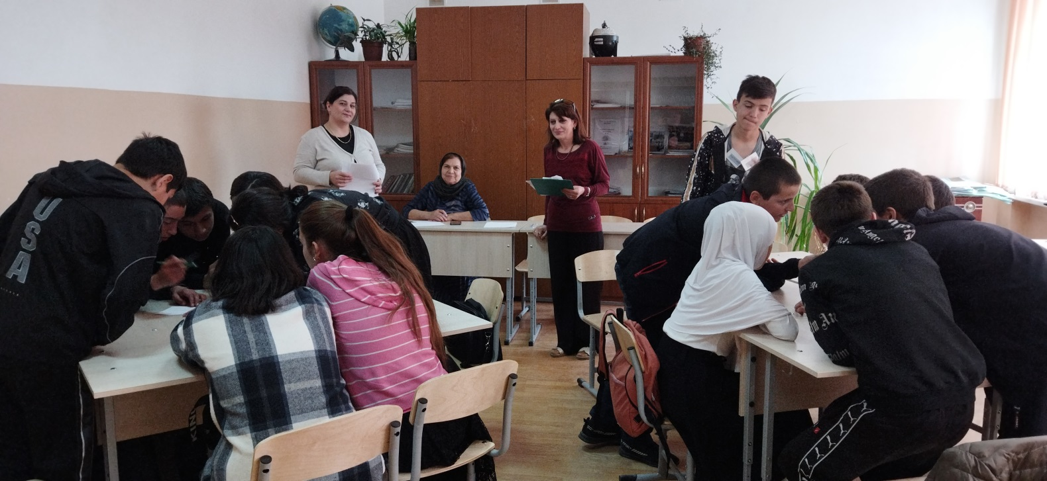

18.04.2022 года закрытие недели и подведение итогов.